Protektorwerk Abschlussprofil, Gewebe, Wärmedämmung

Protektorwerk Florenz Maisch

Eigenschaften

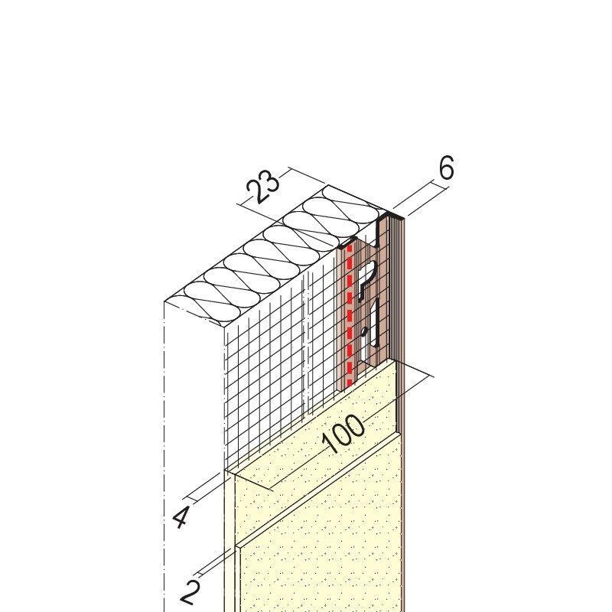

Farbton

weiß

Profilart

Abschlussprofil

Profilform

L-Profil

Werkstoff

Glasfaser, Polyvinylchlorid (PVC-U)

Breite (mm)

3,00 - 14,00

Höhe (mm)

23,00

Länge (mm)

2.500,00